Образец № 4
Съгласно чл. 79, ал. 1 от ЗУО

РЕПУБЛИКА БЪЛГАРИЯ

Министерство на околната среда и водите

РЕГИОНАЛНА ИНСПЕКЦИЯ ПО ОКОЛНАТА СРЕДА И ВОДИТЕ - гр.Пловдив

РЕШЕНИЕ

№ 09-РД-450-01 от 02.03.2016 год.

На основание чл. 79, ал. 3, във връзка с ал. 1 от Закона за управление на отпадъците (ЗУО) и във връзка със заявление № УО-221 от 18.02.2016 год.

ИЗМЕНЯМ И/ИЛИ ДОПЪЛВАМ

регистрацията по чл. 35, ал. 3 от ЗУО и Регистрационен документ

№ 09-РД-450-00 от 03.04.2015 год.

на
“ГАП-07” ЕООД

както следва:

- Регистрират се следните промени:

Б. Добавя се нова дейност на вече разрешен отпадък, както следва:

1. Площадка № 1

  - С местонахождение: Село Войводиново, Област Пловдивска, Община Марица, местност”Баш пара”, поземлен имот с идентификатор 11845.59.110, бивше ТКЗС на село Войводиново, обща площ – 4750 кв.м.

  - Видът (кодът и наименованието), количеството, произходът на отпадъците и дейностите по третиране са посочени в следната таблица:

№ | Вид на отпадъка |  | Дейности,  кодове | Количество  (тон/год.) | Произход
№ | Код | Наименование | Дейности,  кодове | Количество  (тон/год.) | Произход
№ | 1 | 2 | 3 | 4 | 5
1 | 17 01 01 | Бетон | R5-Рециклиране /възстановяване на други неорганични материали | 1000 | От физически и юридически лица
2 | 17 01 02 | Тухли | R5- Рециклиране /възстановяване на други неорганични материали | 1000 | От физически и юридически лица
3 | 17 01 03 | Керемиди, плочки, фаянсови и керамични изделия | R 5-Рециклиране /възстановяване на други неорганични материали | 1000 | От физически и юридически лица
4 | 17 01 07 | Смеси от бетон, тухли, керемиди, плочки, фаянсови и керамични изделия, различни от упоменатите в  17 01 06 | R 5- Рециклиране /възстановяване на други неорганични материали | 1000 | От физически и юридически лица
5 | 17 03 02 | Асфалтови смеси, съдържащи други вещества, различни от упоменатите в  17 03 01 | R 5- Рециклиране /възстановяване на други неорганични материали | 1000 | От физически и юридически лица
6 | 17 05 04 | Почва и камъни, различни от упоменатите в  17 05 03 | R 5- Рециклиране /възстановяване на други неорганични материали | 300000 | От физически и юридически лица
7 | 17 05 06 | Изкопани земни маси, различни от упоменатите в  17 05 05 | R 5- Рециклиране /възстановяване на други неорганични материали | 300000 | От физически и юридически лица
8 | 17 05 08 | Баластра от релсов път, различна от упоменатата в  17 05 07 | R 5- Рециклиране /възстановяване на други неорганични материали | 50000 | От физически и юридически лица
9 | 17 08 02 | Строителни материали на основата на гипс, различни от упоменатите в  17 08 01 | R 5- Рециклиране /възстановяване на други неорганични материали | 1000 | От физически и юридически лица
10 | 17 09 04 | Смесени отпадъци от строителство и събаряне, различни от упоменатите в  17 09 01, 17 09 02 и 17 09 03 | R 5- Рециклиране /възстановяване на други неорганични материали | 10000 | От физически и юридически лица

- Във връзка с т. I изменям и допълвам регистрацията по чл. 35, ал. 3 от ЗУО и издавам следния регистрационен документ:

- Да извършва дейности по третиране на отпадъци на следните площадки:

- Площадка № 1:

1.1 С местонахождение: Село Войводиново, Област Пловдивска, Община Марица, местност”Баш пара”, поземлен имот с идентификатор 11845.59.110, с начин на трайно ползване: За друг вид производствен, складов обект, бивше ТКЗС на село Войводиново с обща площ – 4750 кв.м.

1.2 Видът (кодът и наименованието), количеството, произходът на отпадъците и дейностите по третиране, за които се кандидатства сe посочват в следната таблица:

№ | Вид на отпадъка |  | Дейности,  кодове | Количество  (тон/год.) | Произход
№ | Код | Наименование | Дейности,  кодове | Количество  (тон/год.) | Произход
№ | 1 | 2 | 3 | 4 | 5
1 | 17 01 01 | Бетон | R5-Рециклиране /възстановяване на други неорганични материали  R13 - Съхраняване на  отпадъци до извършване, на която и да е от операциите с кодове /R1-R12/ | 1000 | От физически и юридически лица
2 | 17 01 02 | Тухли | R5-Рециклиране /възстановяване на други неорганични материали  R13 - Съхраняване на  отпадъци до извършване, на която и да е от операциите с кодове /R1-R12/ | 1000 | От физически и юридически лица
3 | 17 01 03 | Керемиди, плочки, фаянсови и керамични изделия | R5-Рециклиране /възстановяване на други неорганични материали  R13 - Съхраняване на  отпадъци до извършване, на която и да е от операциите с кодове /R1-R12/ | 1000 | От физически и юридически лица
4 | 17 01 07 | Смеси от бетон, тухли, керемиди, плочки, фаянсови и керамични изделия, различни от упоменатите в  17 01 06 | R 5- Рециклиране /възстановяване на други неорганични материали  R13 - Съхраняване на  отпадъци до извършване, на която и да е от операциите с кодове /R1-R12/ | 1000 | От физически и юридически лица
5 | 17 02 01 | Дървесен материал | R13 - Съхраняване на  отпадъци до извършване, на която и да е от операциите с кодове /R1-R12/ | 1000 | От физически и юридически лица
6 | 17 02 02 | Стъкло | R13 - Съхраняване на  отпадъци до извършване, на която и да е от операциите с кодове /R1-R12/ | 100 | От физически и юридически лица
7 | 17 02 03 | Пластмаса | R13 - Съхраняване на  отпадъци до извършване, на която и да е от операциите с кодове /R1-R12/ | 100 | От физически и юридически лица
8 | 17 03 02 | Асфалтови смеси, съдържащи други вещества, различни от упоменатите в  17 03 01 | R 5- Рециклиране /възстановяване на други неорганични материали  R13 - Съхраняване на  отпадъци до извършване, на която и да е от операциите с кодове /R1-R12/ | 1000 | От физически и юридически лица
9 | 17 04 11 | Кабели, различни от упоменатите в  17 04 10* | R13 - Съхраняване на  отпадъци до извършване, на която и да е от операциите с кодове /R1-R12/ | 100 | От физически и юридически лица
10 | 17 05 04 | Почва и камъни, различни от упоменатите в  17 05 03 | R 5- Рециклиране /възстановяване на други неорганични материали  R13 - Съхраняване на  отпадъци до извършване, на която и да е от операциите с кодове /R1-R12/ | 300000 | От физически и юридически лица
11 | 17 05 06 | Изкопани земни маси, различни от упоменатите в  17 05 05 | R 5- Рециклиране /възстановяване на други неорганични материали  R13 - Съхраняване на  отпадъци до извършване, на която и да е от операциите с кодове /R1-R12/ | 300000 | От физически и юридически лица
12 | 17 05 08 | Баластра от релсов път, различна от упоменатата в  17 05 07 | R 5- Рециклиране /възстановяване на други неорганични материали  R13 - Съхраняване на  отпадъци до извършване, на която и да е от операциите с кодове /R1-R12/ | 50000 | От физически и юридически лица
13 | 17 06 04 | Изолационни материали, различни от упоменатите в  17 06 01 и 17 06 03 | R13 - Съхраняване на  отпадъци до извършване, на която и да е от операциите с кодове /R1-R12/ | 10000 | От физически и юридически лица
14 | 17 08 02 | Строителни материали на основата на гипс, различни от упоменатите в  17 08 01 | R 5- Рециклиране/ възстановяване на други неорганични материали  R13 - Съхраняване на  отпадъци до извършване, на която и да е от операциите с кодове /R1-R12/ | 1000 | От физически и юридически лица
15 | 17 09 04 | Смесени отпадъци от строителство и събаряне, различни от упоменатите в  17 09 01, 17 09 02 и 17 09 03 | R 5-Рециклиране/ възстановяване на други неорганични материали  R13 - Съхраняване на  отпадъци до извършване, на която и да е от операциите с кодове /R1-R12/ | 10000 | От физически и юридически лица

Б. Mетоди и технологии за третиране на отпадъците по видове дейности, вид и капацитет на съоръженията:

- Дружеството да извършва дейност по сроителство и събаряне на стари згради, подмяна на ВиК канализации, подмяна на електро проводи и съоръжения, подмяна на пътна настилка, улици , газопровод и др., предвидени изкопни работи.
- На територията на площадката да се извършва третиране на отпадъци с код R5-Рециклиране/ възстановяване на други неорганични материали, R13 - Съхраняване на отпадъци до извършване, на която и да е от операциите с кодове /R1-R12/.

Рециклирането на строителните отпадъци да се извършва с Челюстен разрушител(Jau Crusher), по следния начин:
Строителният отпадък да се поставя в бункера на челюстния разрушител, от челен товарач или куполен багер. Размерите на отпадъка да бъдат – късове до 500 мм, тъй като размера на бункера е 1000 мм – 600 мм. Капацитета за преработка на машината да е 300 тона на час. Изходния материал след рециклиране да е с размер от 0 мм до 170 мм, в зависимост от настройката на машината, като минимума е 0 – 45 мм.

Примерни фракции:
0-45 мм 45-63 мм
0-63 мм 63-100 мм
0-170 мм 100-170 мм

Продуктът след рециклиране да бъде използван в зависимост от нуждите на потреблението. Например за обратни насипи в основи на сгради, основи на пътища, направа на дренажи, направа не вертикална планировка и др.

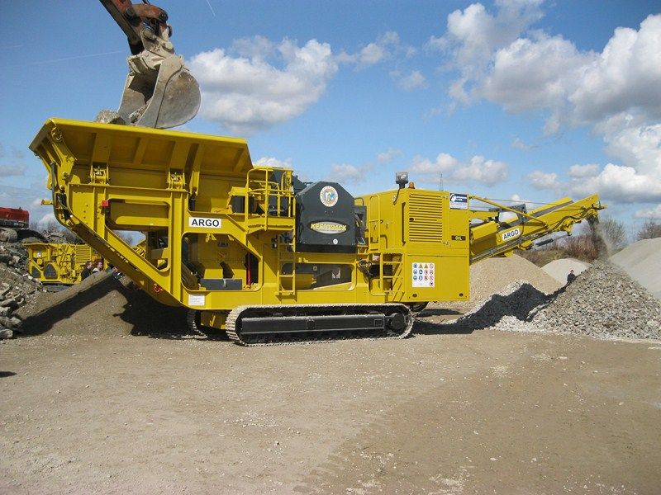
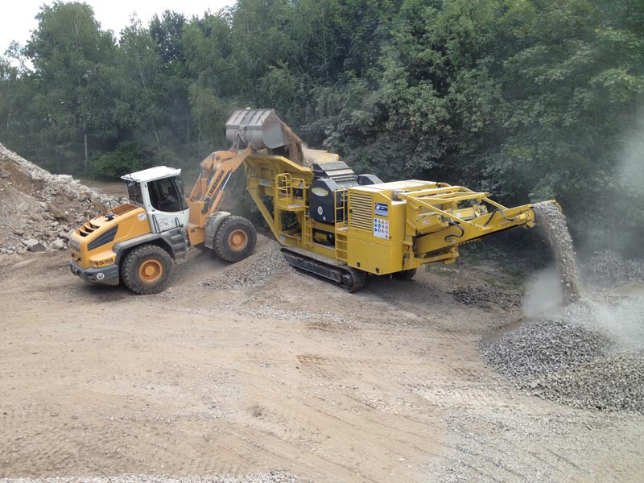

III. Условия, при които да се извършват дейностите по третиране на отпадъци

- Предаването за последващо третиране на отпадъците, включени в настоящото решение да се извършва само въз основа на писмен договор с лица, притежаващи документ по чл. 35 от ЗУО за отпадъци със съответния код съгласно наредбата по чл. 3 от ЗУО, както следва:
- разрешение или комплексно разрешително за дейности с отпадъци по чл. 35, ал. 1 от ЗУО;
- регистрационен документ за дейности с отпадъци по чл. 35, ал. 2, т. 3-5 от ЗУО;
- регистрационен документ за събиране и транспортиране на отпадъци или регистрация за дейност като търговец или брокер, когато същите имат сключен договор с лица, притежаващи разрешителен или регистрационен документ по чл. 35, ал. 1, съответно по чл. 35, ал. 2, т. 3-5 от ЗУО.

- Площадките за отпадъци да отговарят на следните изисквания:
2.1.Площадките за съхраняване на отпадъци да отговарят на следните изисквания:

Площадката да е оградена, настилката да е от асфалт и бетон, да има надписи за вида на отпадъците, които ще се съхраняват. Местата на различните по вид отпадъци, да са означени и разположени на достатъчно големи разстояния едни от други, като да се има в предвид и несъвместимостта на отпадъците. Отпадъците да се съхраняват отделно от други спомагателни материали.
На площадката да се приемат: - Отпадъци от строителство и събаряне (вкл. почва, изкопана от замърсени места) . При приемането отпадъците да се отделят по вид, състав и свойства и да се съхраняват отделно.

- Целия имот да е с обща площ 4750 кв.м. като да се обособява зона за приемане на отпадъците с контролно-пропускателен пункт и везна /кантар/, с която /който/ да се измерва тегловно количеството на постъпващите отпадъци, основна зона, върху която да се осъществява основната дейност по съхраняването на отпадъците, спомагателна зона, складова зона, административно-битова зона.

3. Контрола при приемането и предаването на отпадъците за последващо третиране , оползотворяване или обезвреждане на фирми покриващи изискванията на чл. 35 от ЗУО и се извършва съгласно изискванията поставени в Закона за управление на отпадъците и да се документират в отчетната книга за отпадъци.
Контролът на дейностите по отпадъците в предприятието да се извършва в съответствие със Закона за управление на отпадъците и подзаконовата нормативна уредба.
Директен контрол на обекта да се извършва от лице отговорно за дейностите по управление на отпадъците, определено със Заповед на Управителя.

4. Документиране и докладване на дейностите по отпадъците:
Отчетността, относно управлението на дейностите по отпадъците на "ГАП-07" ЕООД да е съобразена с изискванията поставени в Закона за управление на дейностите по отпадъци.
За всички отпадъци, които са събрани и/или формирани от дейностите на площадката и предадени за последващо третиране / оползотворяване или обезвреждане / да се води отчетност и да се предоставя информация съгласно изискванията на наредбата по чл. 48, ал. 1 от ЗУО, както и да се прилагат разпоредбите на Наредба № 1/2014 год. за реда и образците, по които се предоставя информация за дейностите по отпадъците, както и реда за водене на публичния регистър.

Решението може да се обжалва чрез директора на РИОСВ пред министъра на околната среда и водите или пред Административен съд, гр. Пловдив по реда на Административнопроцесуалния кодекс в 14-дневен срок от неговото съобщаване.

ДИРЕКТОР НА РИОСВ, гр. Пловдив:
/Доц.Стефан Шилев/

